Guía Formativa N° 1 Historia ,Geog. y Cs. Sociales 2º Año Básico
*Esta guía tiene un 60% de exigencia”
L : 60 a 100% de logro
NL: menos del 60% de logro

Puntaje Obtenido | L | NL

Nombre: __________________________________________ Fecha: _______________
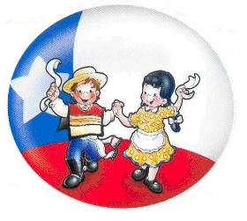
Objetivo de Aprendizaje: Identificar emblemas y elementos t
Instrucciones para los/las estudiantes:
- Lee atentamente cada pregunta y responde en el espacio dado/ o selecciona respuesta según corresponda.
- Continúa revisando la página del Colegio para que continúes desarrollando nuevas actividades y revises tus avances.

Emblemas y elementos
típicos de Chile

I.-Pinta la bandera y el escudo nacional con los colores correspondientes y en el orden adecuado:
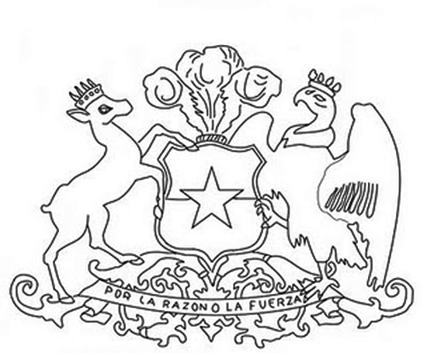
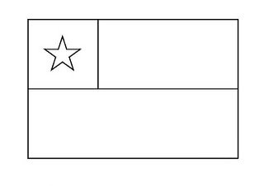
Habilidad: Identificar y seleccionar.

II.- Escucha con atención y colorea la alternativa correcta. Habilidad: Comprender y seleccionar.

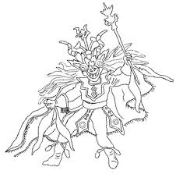
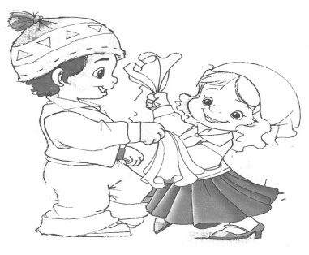
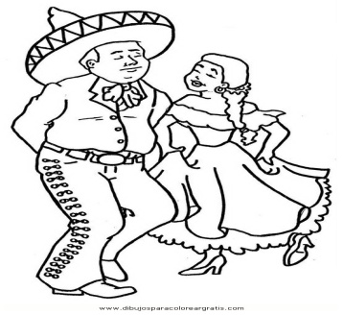
- Colorea el baile correspondiente a la ZONA NORTE de Chile.

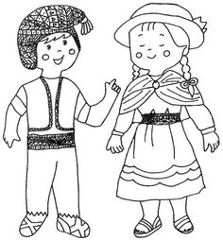
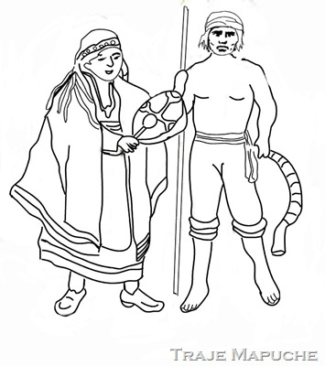
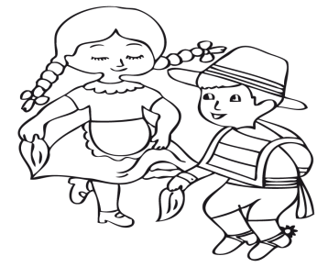
2) Colorea el baile correspondiente a la ZONA CENTRO de Chile.

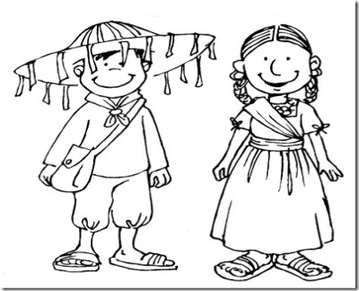
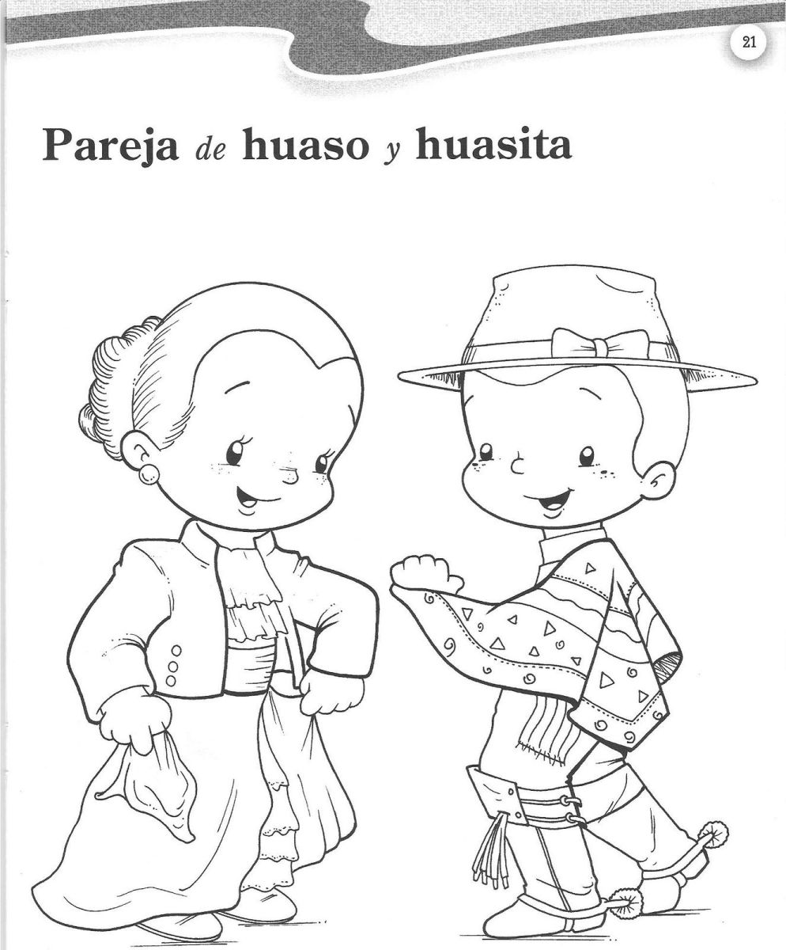
3) Colorea el baile correspondiente a la ZONA SUR de Chile.

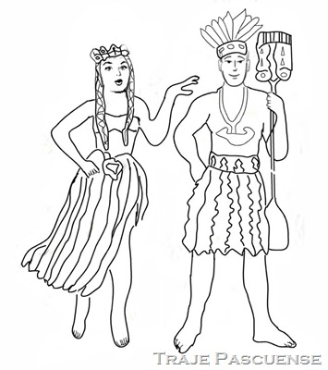
4) Colorea el baile correspondiente a la ZONA INSULAR de Chile.

III.- Marca con una X todos los juegos que son TÍPICOS de CHILE. Habilidad: Identificar y seleccionar.
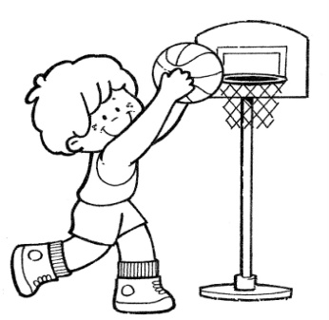
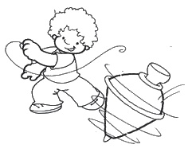
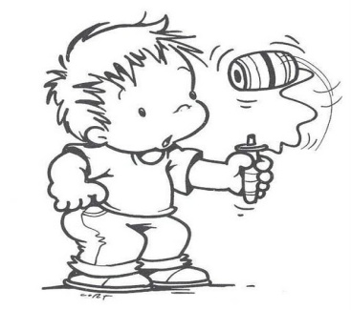

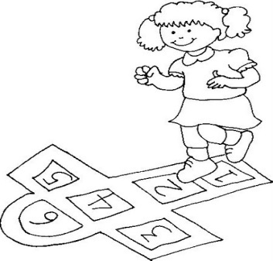
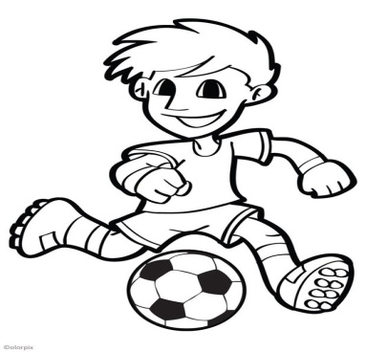
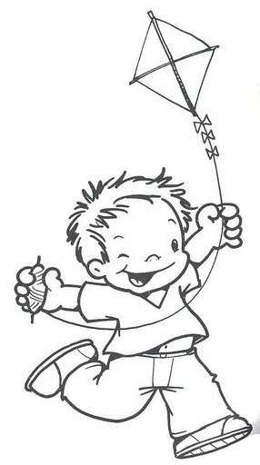

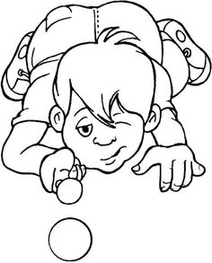
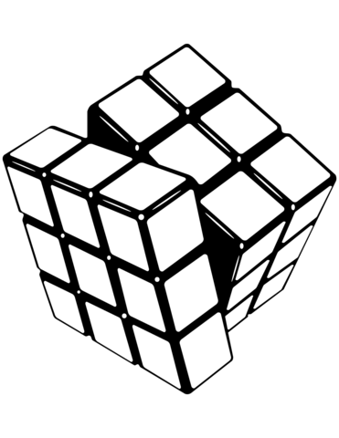
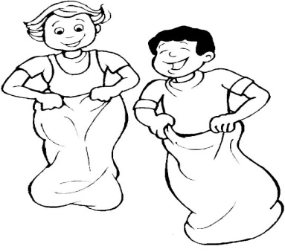

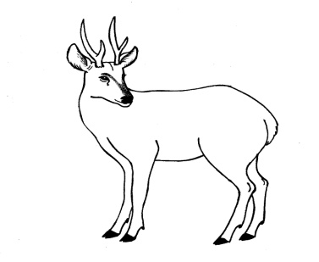
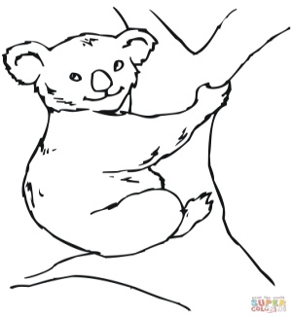
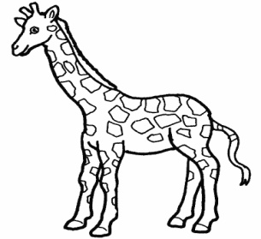
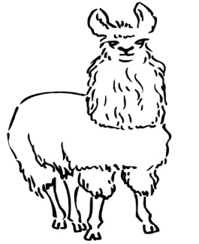
IV.- Colorea sólo los animales que sean TÍPICOS de CHILE. Habilidad: Identificar y seleccionar.

Jirafa
Koala
Llama
Huemul

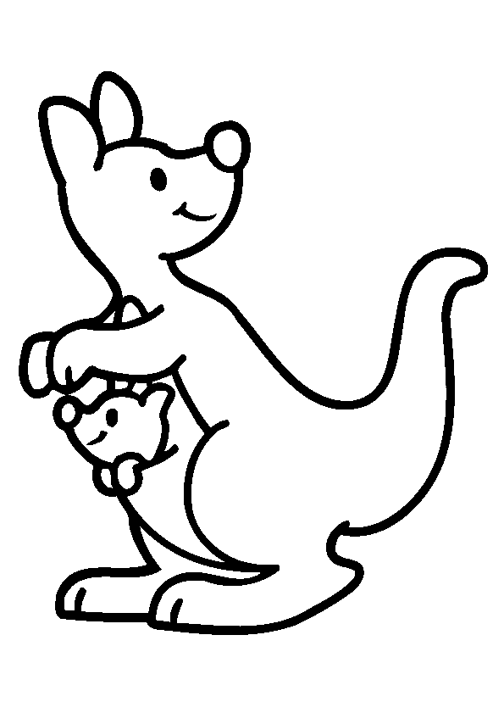
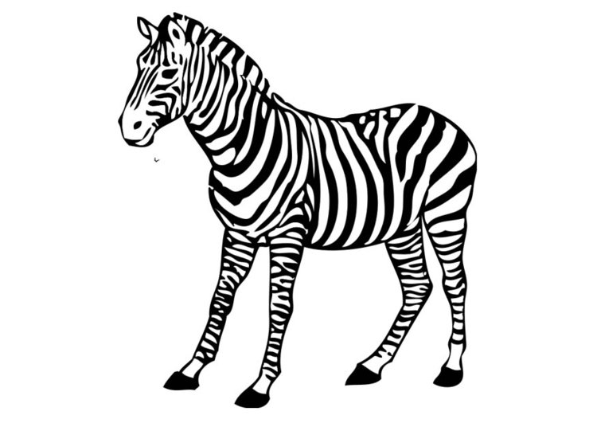
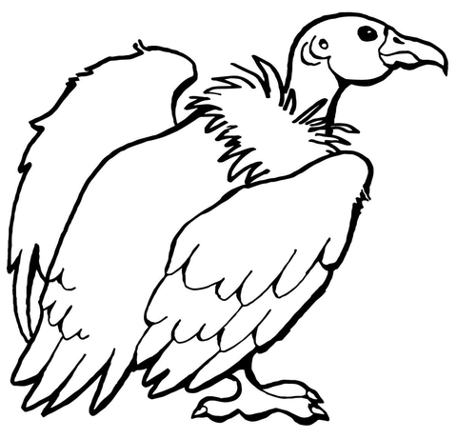

Cebra
Cerdo
Cóndor
Canguro

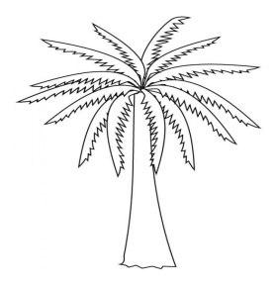
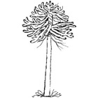
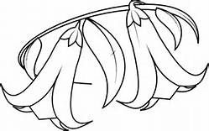
V.- Colorea sólo las plantas que sean TÍPICAS de CHILE. Habilidad: Identificar y seleccionar.

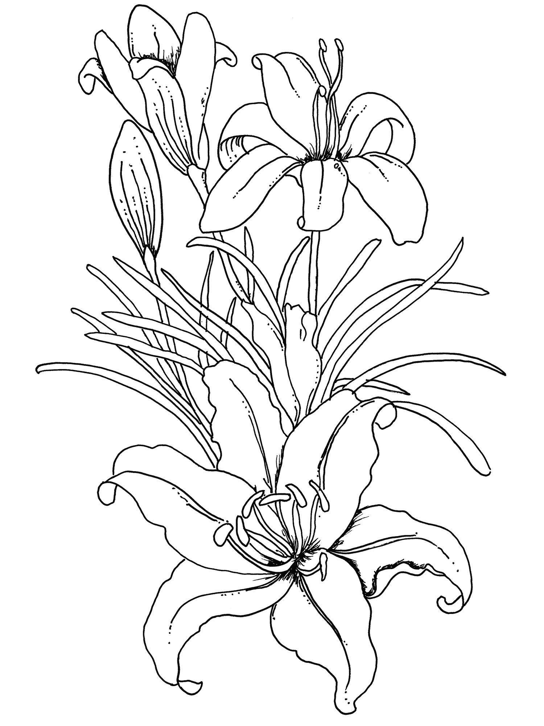

Lilium
Copihue
Araucaria
Palma Chilena

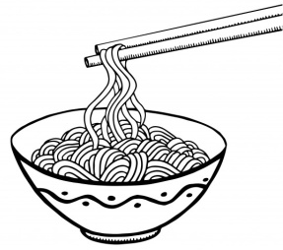
VI.- Encierra en un las comidas que sean TÍPICAS de CHILE. Habilidad: Identificar y seleccionar.

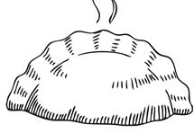
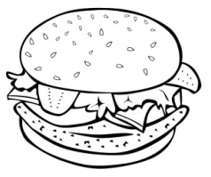
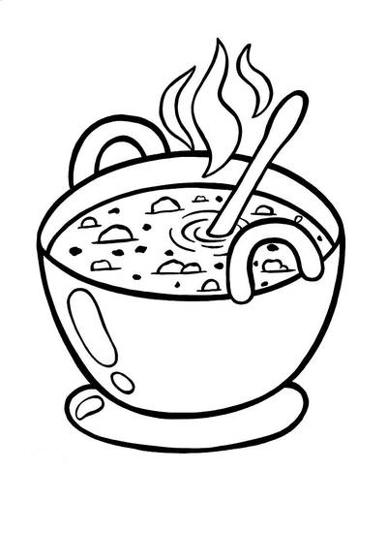
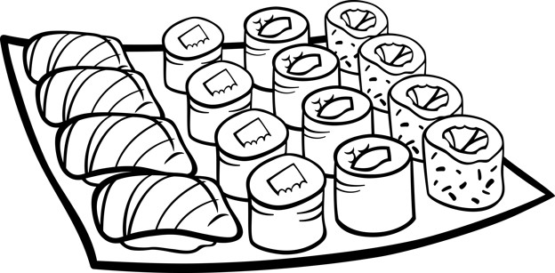
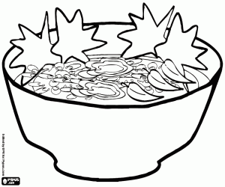
Sushi
Cazuela
Curanto
Hamburguesa
Empanada
Pavo al horno
Pastas

